Департамент образования и науки  Краснодарского края  Государственное учреждение дополнительного образования детей  Центр  дополнительного  образования для детей  350051 г. Краснодар, ул. Гастелло, 26  тел. 225-06-77  E-mail: cae@kubannet.ru |  | ВИКТОРИНА ПО  КУБАНОВЕДЕНИЮ  2008-2009 уч. г.  задания  Председатель предметно-методической комиссии: кандидат исторических наук, доцент кафедры дореволюционной отечественной истории КубГУ, зав. кафедрой обществоведческих дисциплин ККИДППО Галутво Л.М.

1 класс

- Обведи герб Краснодарского края.

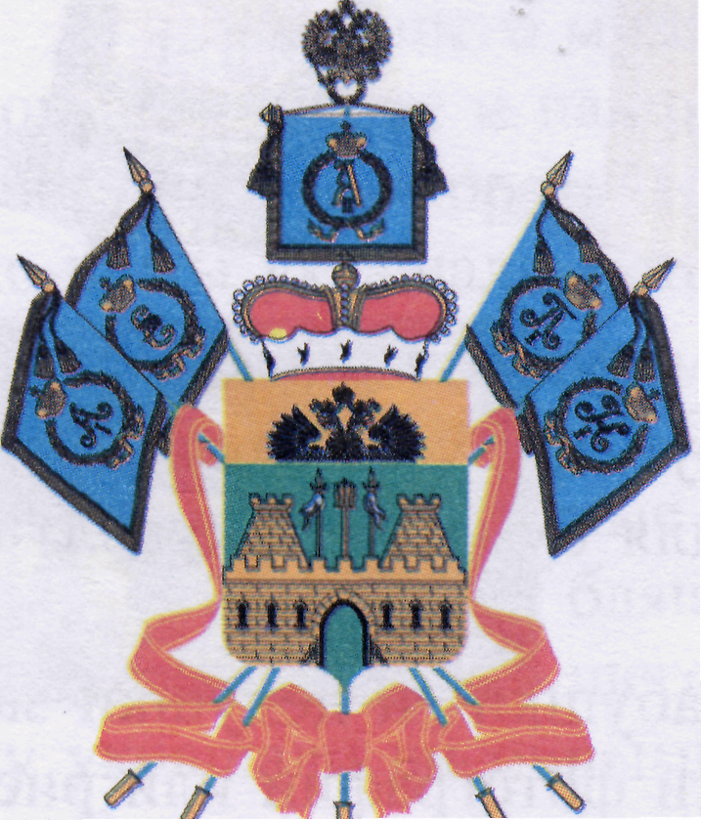
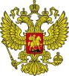

- Допиши недостающие слова гимна Краснодарского края:

Ты, Кубань, ты наша _________________,
Вековой наш ________________________!
Многоводная, раздольная,
Разлилась ты вдаль и вширь.

- Какие цвета составляют флаг Краснодарского края? Раскрась.

- Подчеркни название края, в котором мы живем:

- Красноярский
- Кубань
- Краснодарский

- Запиши название главного города нашего края: ____________________

- Напиши 3 названия улиц твоего населённого пункта:
____________________________________________________________
____________________________________________________________
__________________________________________________________________________________________________________________________
- Назови моря, омывающие Краснодарский край.

_____________________________________________________________

- Как называлось жилище казака? ___________________________
- Составь названия профессий, соединив стрелками по образцу:
КУЗ РИСТ
ЗЕМЛЕ РОБ
ХЛЕБО ВАР
ПО НЕЦ
ТРАКТО ДЕЛЕЦ
10. Отгадай загадку:
Утром в жёлтый океан
Выплывает великан.
Он безделья не выносит –
День и ночь пшеницу косит.
От мальчишек нету тайн –
Все зовут его ________________.
Что в загадке сравнивается с жёлтым океаном? ___________________

